Отлов безнадзорных животных

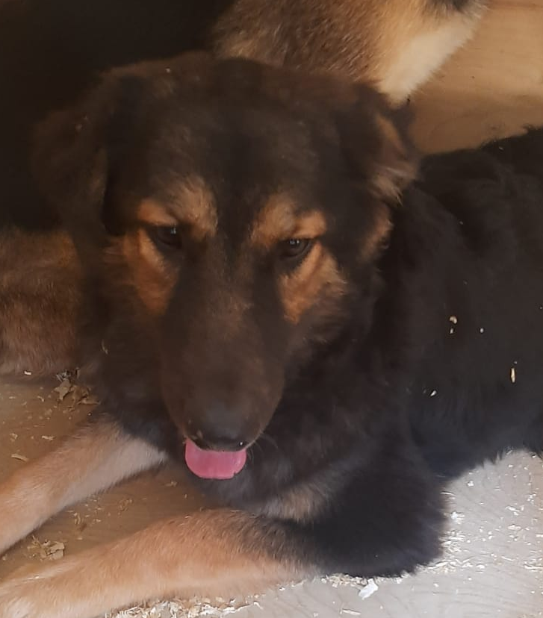 | Варшавское шоссе, д. 160, к. 1  05.08.2025
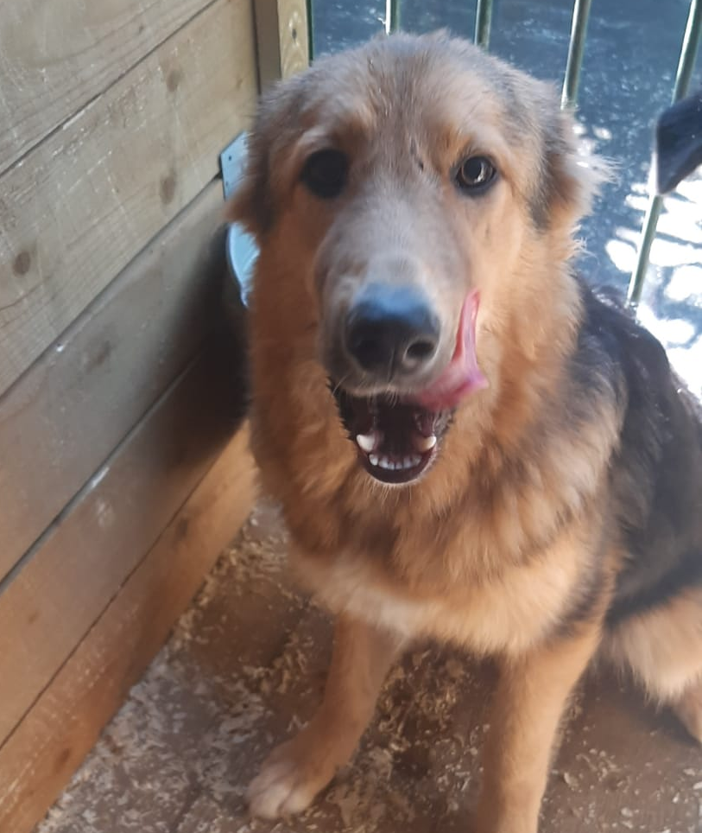 | Ул. Академика Янгеля д. 14, к. 5  05.08.2025

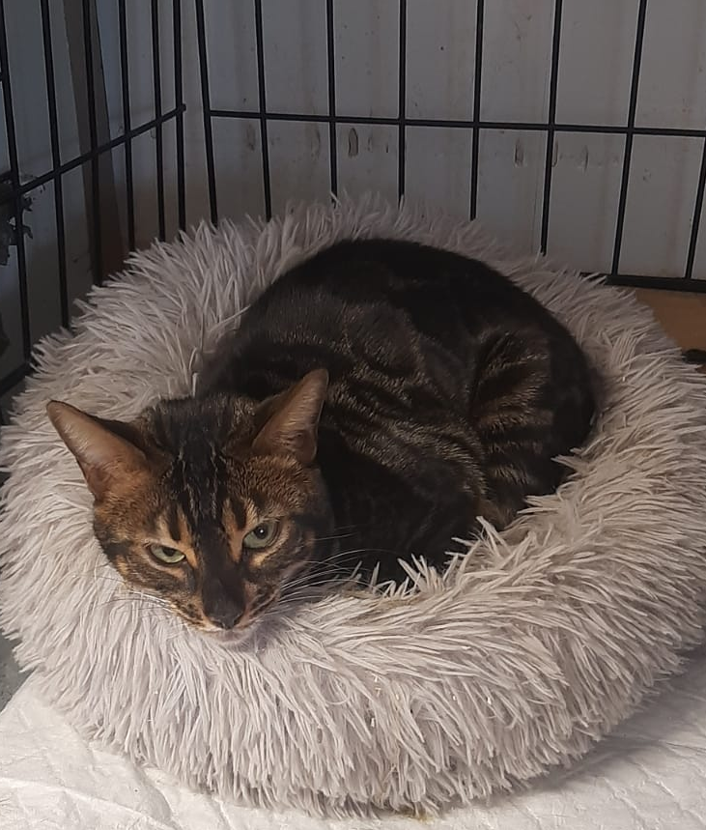 | Ул. Мусы Джалиля 23/56  11.08.2025
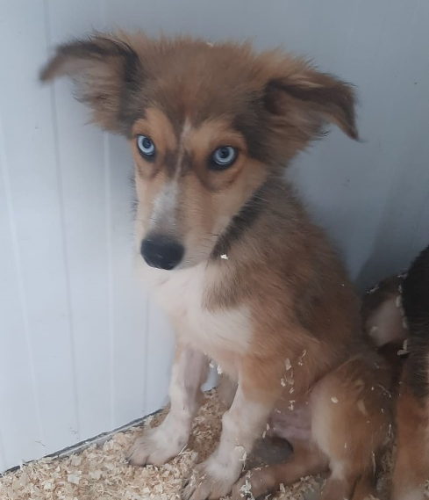 | Ул. Академика Янгеля д. 14, стр. 1  11.08.2025

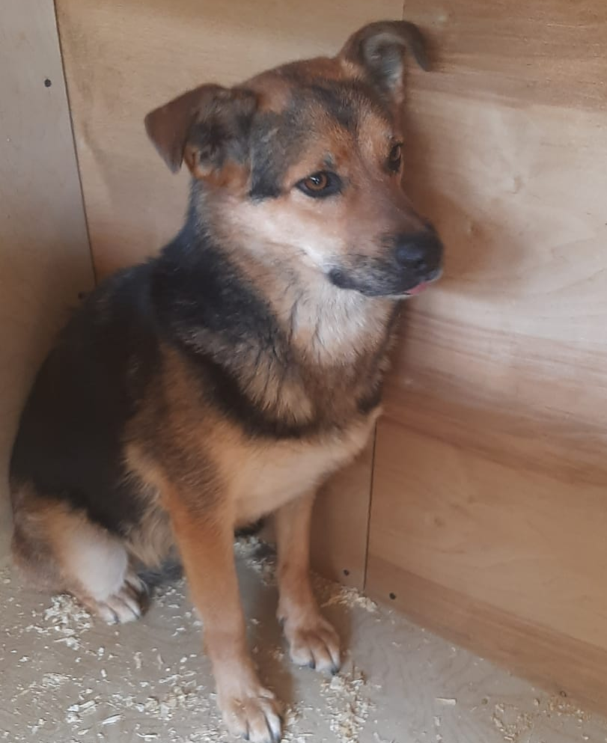 | Ул. Академика Янгеля д. 14, стр. 1  11.08.2025
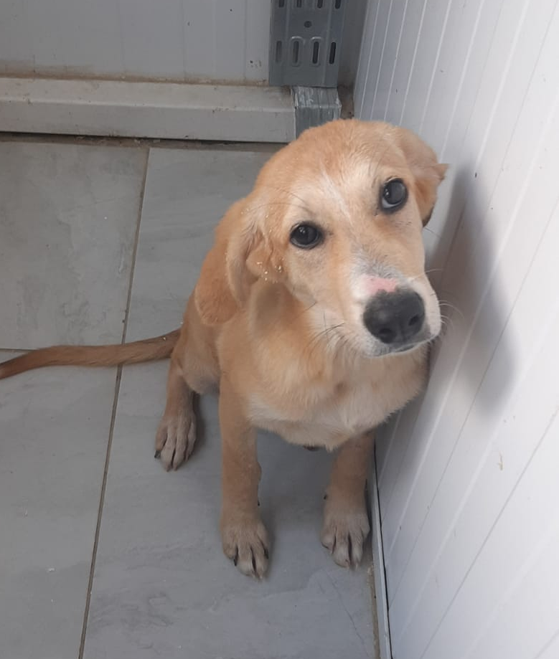 | Ул. Академика Янгеля д. 14, стр. 1  11.08.2025

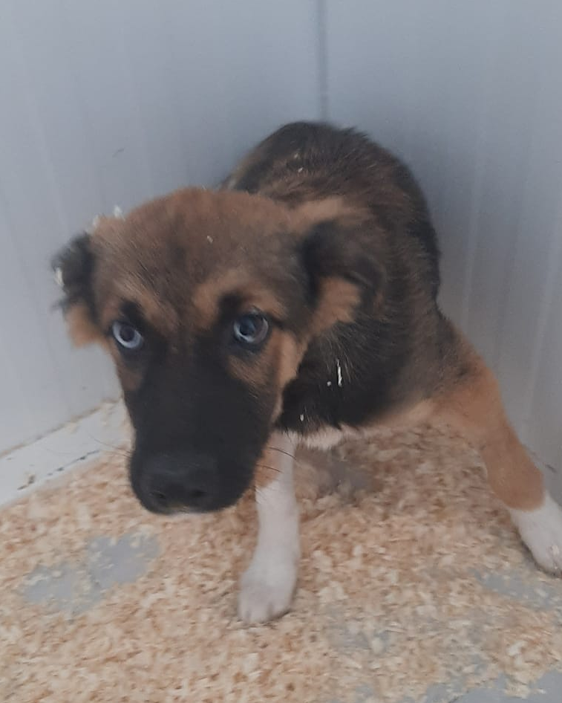 | Ул. Академика Янгеля д. 14, стр. 1  11.08.2025
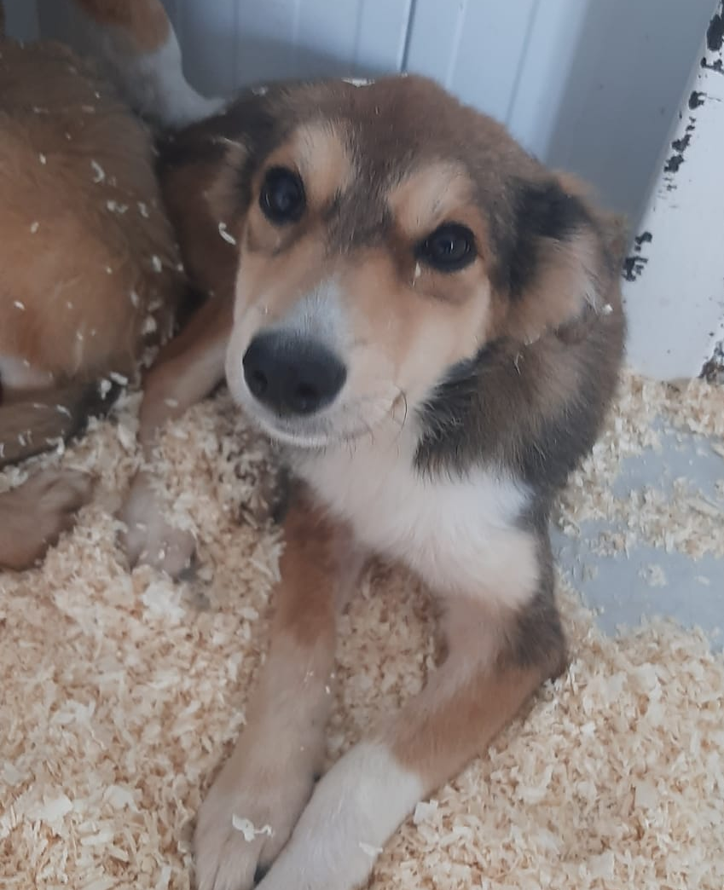 | Ул. Академика Янгеля д. 14, стр. 1  11.08.2025

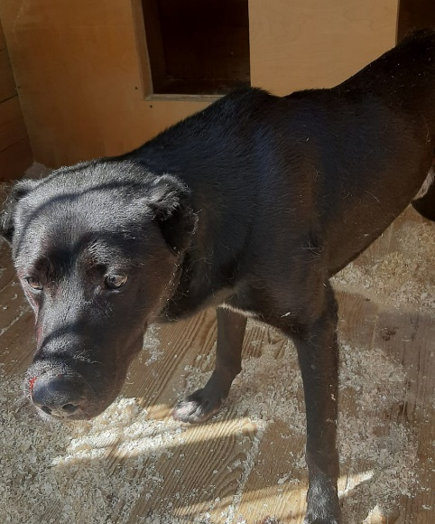 | Ул. Академика Янгеля д. 14, к. 5  12.08.2025
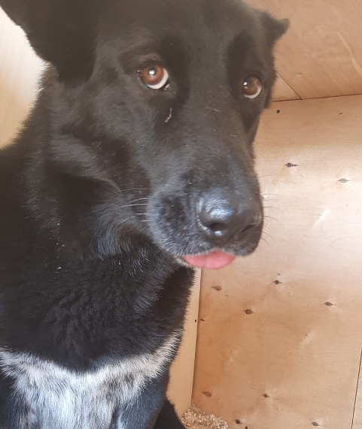 | Ул. Медиков д. 20  12.08.2025

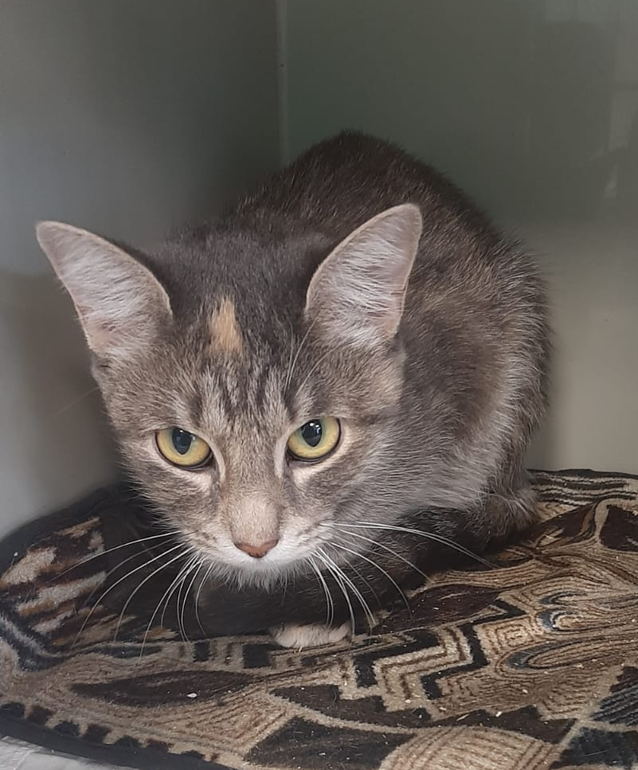 | Ул. Чертановская д. 13  12.08.2025
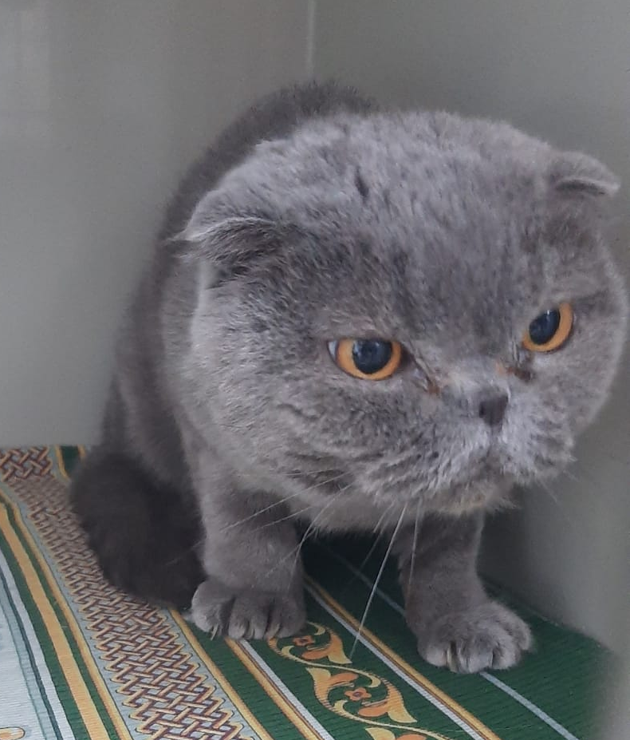 | Ул. Чертановская д. 13  12.08.2025

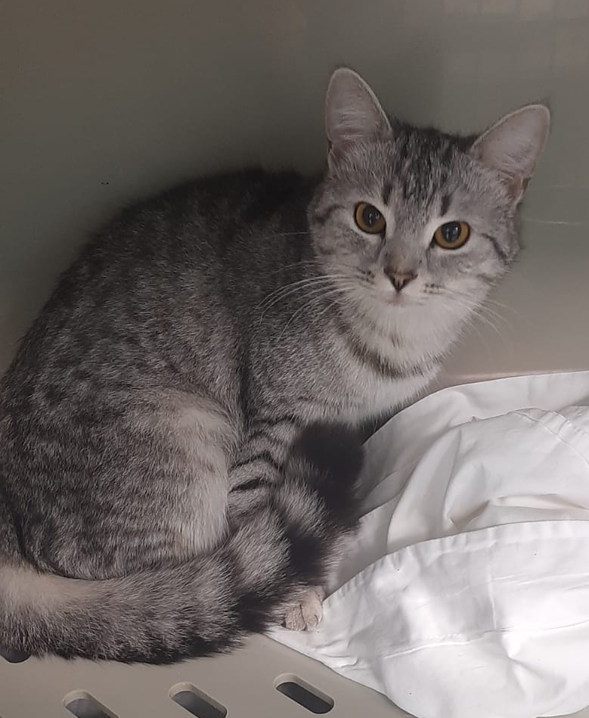 | Ул. Медиков д. 20  12.08.2025
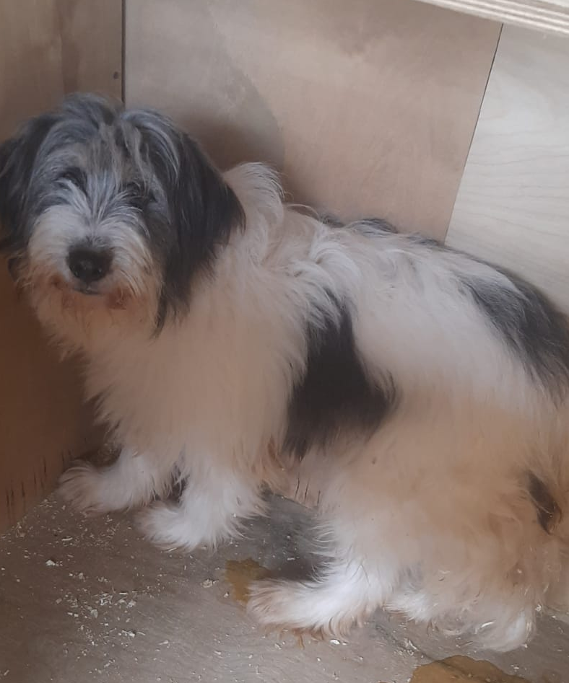 | Варшавское шоссе, д. 160, к. 1  13.08.2025

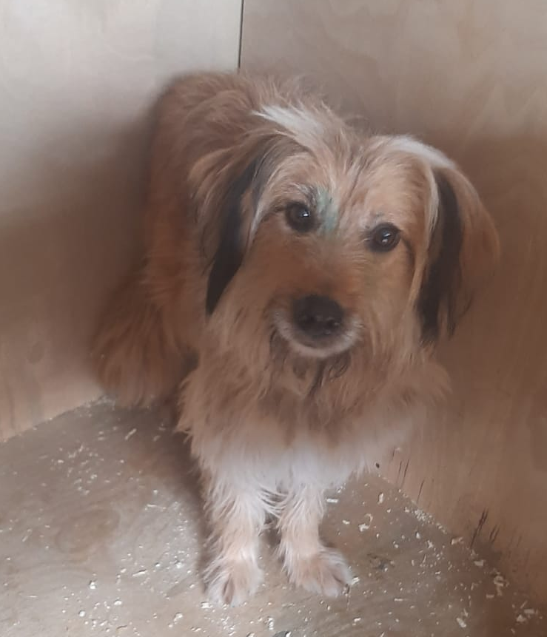 | Варшавское шоссе д. 139  13.08.2025
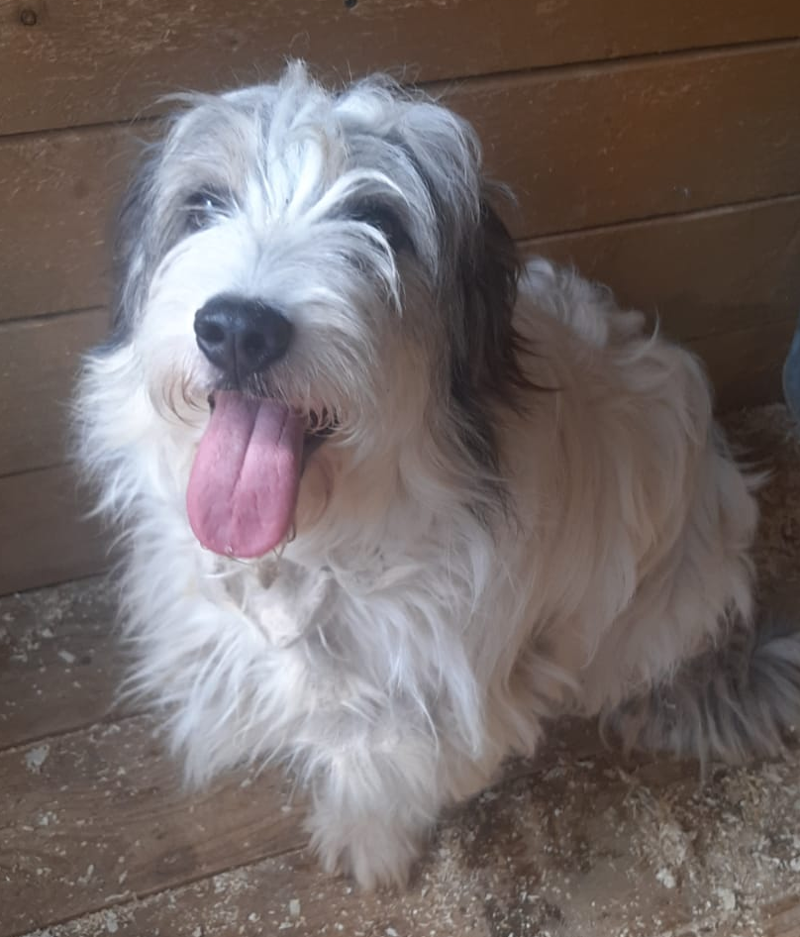 | Варшавское шоссе д. 139  13.08.2025
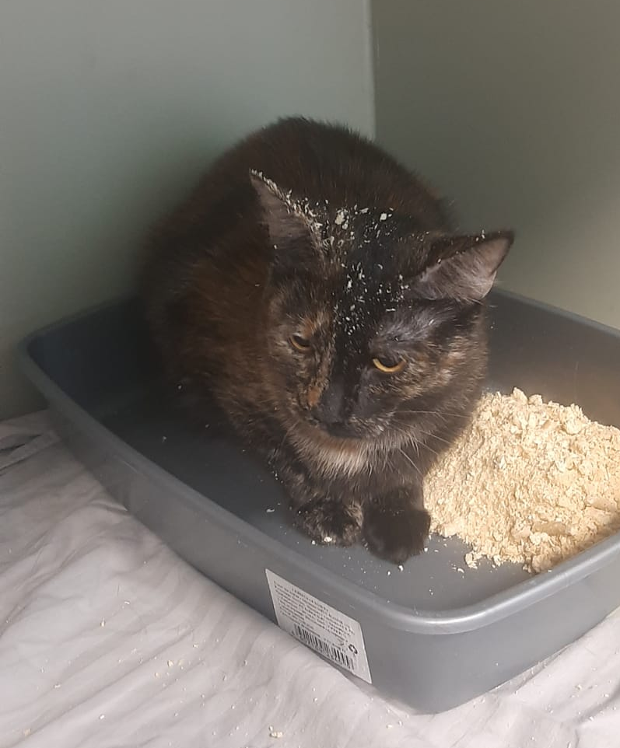 | Ул. Медиков д. 20  13.08.2025
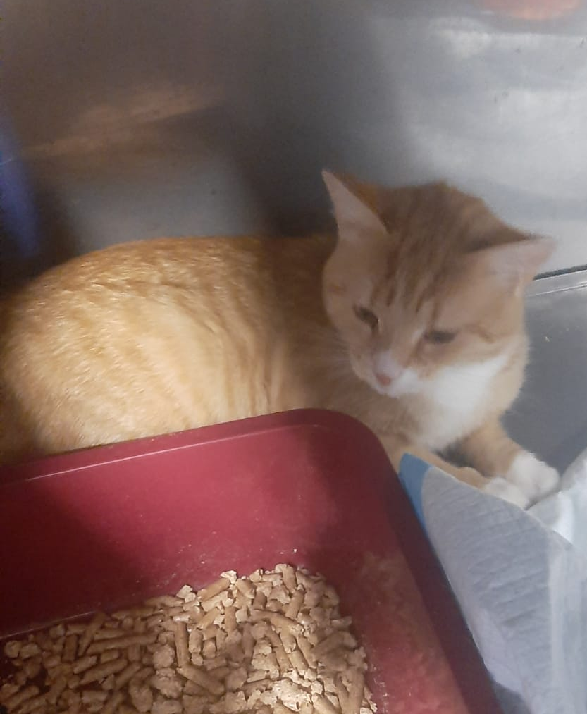 | Ул. Медиков д. 20  13.08.2025 | МКАД, 30км., вл. 6  29.07.2025
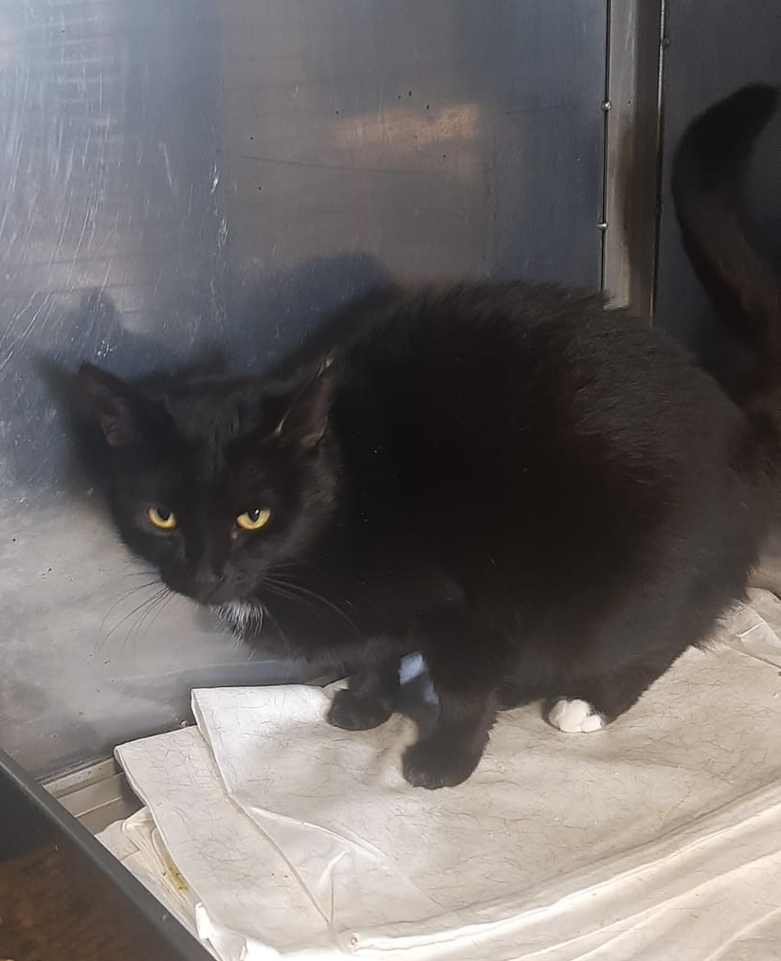 | Ул. Медиков д. 20  13.08.2025

